

**DOCUMENTO DE DISEÑO DE ARQUITECTURA DE SISTEMA**

**COMPARAPE**

**Versión: 1.0**

**Actualizado a**

**Noviembre del 2020**

**Historial de las revisiones**

| Ítem | Versión | Fecha | Autor | Descripción | Estado[1] | Firma |
| --- | --- | --- | --- | --- | --- | --- |
|  | 1.0 | 01.01.2021 | PAG | Versión Inicial | E |  |
|  | 1.0 | 01.01.2021 | JG | Revision de contenido | R |  |
|  | 1.0 | 01.01.2021 | JG | Aprobación de entregable | A |  |

**Autores:**

HM: Herón Meza

JG: José Guerrero

**Tabla de contenido**

Contenido

**1.** **Introducción** 4

**2.** **Arquitectura del sistema** 5

**2.1.** **Nivel 1: Diagrama de contexto del sistema** 5

**2.2.** **Nivel 2: Diagrama de contenedores** 6

**2.3.** **Nivel 2: Diagrama de contenedores** 7

**2.4.** **Nivel 3: Diagrama de componentes** 8

**2.5.** **Nivel 4: Diagrama de clases** 9

1. **Introducción**

**Declaración del problema para los consumidores**

En la actualidad los diferentes supermercados ofrecen, cada una por separada, una plataforma de venta en línea de artículos de primera necesidad hacia sus clientes. Hemos observado que un factor crítico que afecta la satisfacción del cliente radica en la necesidad de tener que realizar el listado de sus compras diarias o semanales en diversos establecimientos por producto con el objetivo de encontrar los mejores precios. ¿Cómo podríamos mejorar la satisfacción del cliente y mejorar la eficacia en la compra diaria o semanal de la lista de productos de primera necesidad?

Hipótesis: Si se implementara una aplicación para la comparación de precios entre supermercados se mejoraría la satisfacción del cliente y la eficacia en la compra diaria o semanal de la lista de productos de primera necesidad.

**Declaración del problema para los gerentes**

En la actualidad los supermercados mediante sus propias plataformas de venta ofrecen a los clientes artículos de primera necesidad. Hemos observado que un factor crítico que afecta las ventas totales de mi establecimiento es el desconocimiento del comportamiento de los clientes al realizar las compras en más de una plataforma de supermercados (competencias) en búsqueda de los mejores precios. ¿Cómo podríamos mejorar el Soporte a la Toma de decisiones para que los Gerentes de los Supermercados puedan realizar estrategias para mejorar sus ventas?

Hipótesis: Si se implementa una aplicación que permita analizar las compras de productos de primera necesidad en los diferentes supermercados se mejorará el Soporte a la Toma de decisiones para que los gerentes puedan realizar estrategias para mejorar sus ventas.

1. **Arquitectura del sistema**

El modelo C4 se crea como una forma de comunicar la arquitectura de software, tanto durante las sesiones iniciales de diseño como al documentar la retrospectivamente, al usar el modelo C4 se representa una forma de crear mapas de código en varios niveles, en el cual cada nivel tiene una forma detallada, este modelo proporciona de una manera eficiente la arquitectura de software. Para lo cual el modelo muestra 4 niveles:

NIVEL 1: Es un diagrama del contexto del sistema proporcionando un punto de partida, en el que muestra como es el sistema en su alcance y cómo se ajusta al mundo que lo rodea.

Nivel 2: Es un diagrama contenedor que amplía el alcance de sistema de software, mostrando los bloques de construcción técnicos de alto nivel.

Nivel 3: Un diagrama de componentes que es el detalle de un contenedor individual, mostrando los componentes dentro del contenedor.

Nivel 4: Se puede usar un diagrama de código para ampliar un componente individual,que muestra el proceso de implementación del componente.

* 1. **Nivel 1: Diagrama de contexto del sistema**

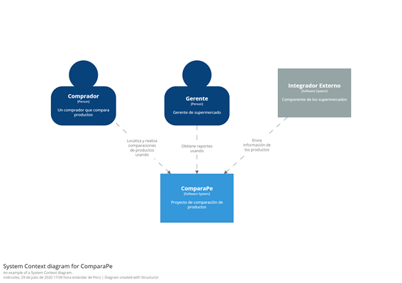

* 1. **Nivel 2: Diagrama de contenedores**

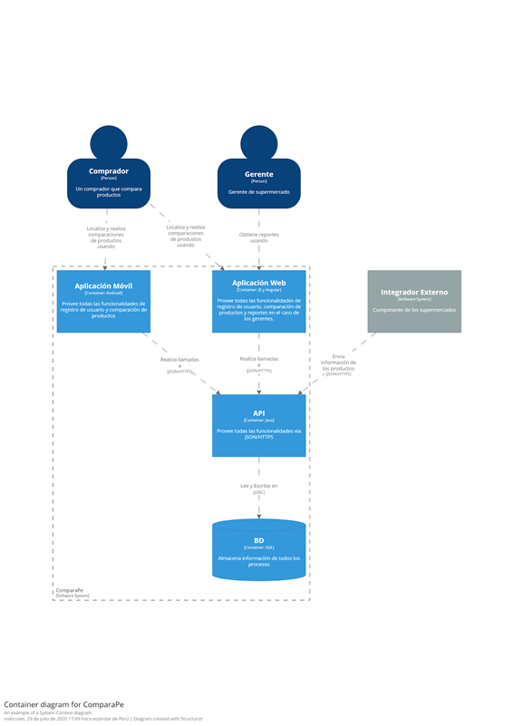

* 1. **Nivel 2: Diagrama de contenedores**



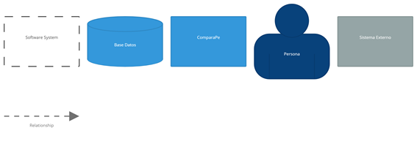

* 1. **Nivel 3: Diagrama de componentes**

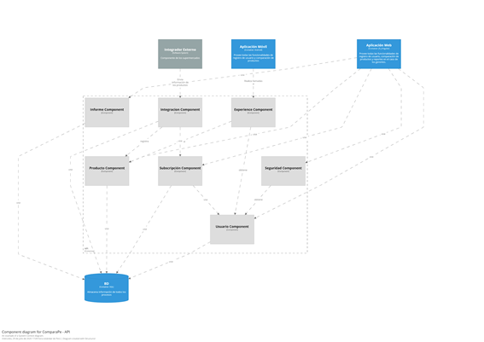

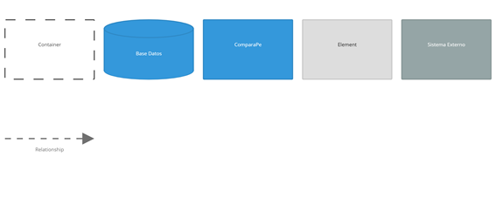

* 1. **Nivel 4: Diagrama de clases**

**FRONTEND**

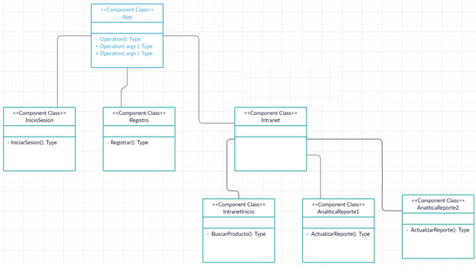

**MÓVIL**

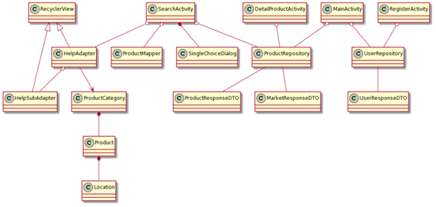

1. **Estados:**

   E: Indica Elaborado por

   M: Indica Modificado por

   R: Indica Revisado por

   A: Indica Aprobado por